№ КОМАНДЫ
ФАМИЛИ И ИМЯ
1._______________________________________
2________________________________________
3.________________________________________
4.________________________________________

№ | Вид работы | Критерий оценки | Оценка
1 | Истинно или ложно (ДА ИЛИ НЕТ)  - not (a > b)  - a < b and b < c  - a > c or b > c  - a < b and b > c  - a > c and b > d  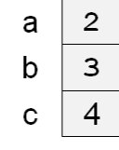  - not (a >= b) or c == d  - a >= b or not (c < b)  - a > c or b > c or b > a
2 | 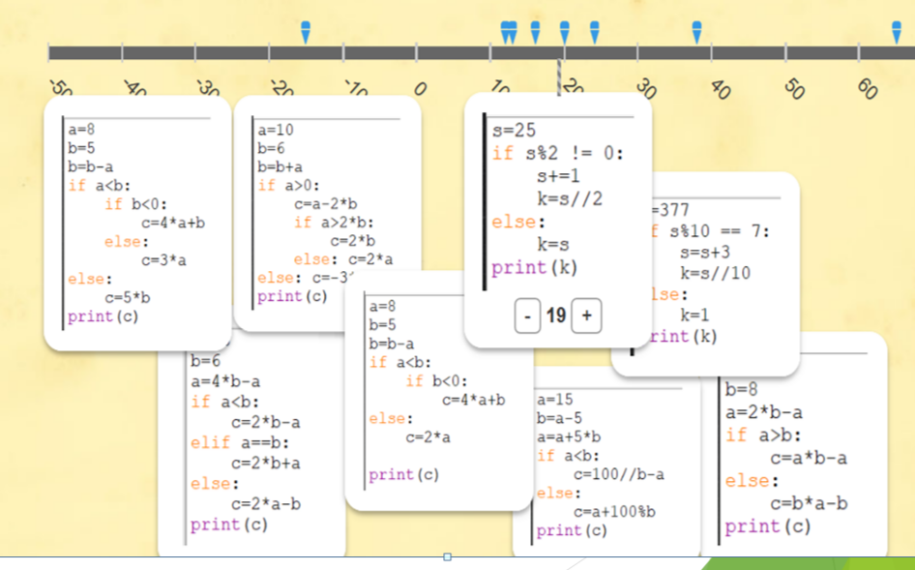
3 | Написание программы. Максимальное количество баллов 10  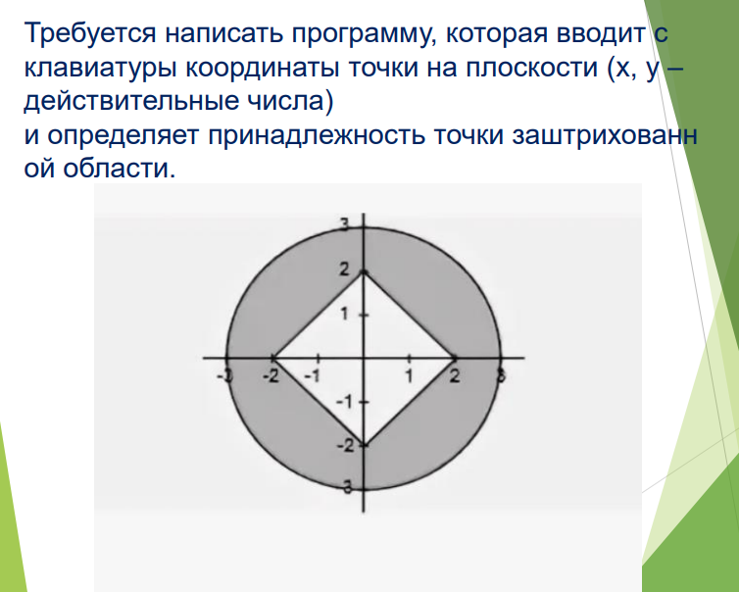
 | Итого

- Если: 24 - 26 баллов – оценка «5»
- 21 -23 балла – оценка «4»
- 18 – 20 балла – оценка «3»

